Team1客户端规范
by goddie 2015.4

编写目的
为了保证编写出的程序都符合相同的规范，保证一致性、统一性而建立的程序编码规范。
编码规范对于程序员而言尤为重要，有以下几个原因：
- 一个软件的生命周期中，80%的花费在于维护。
- 几乎没有任何一个软件，在其整个生命周期中，均由最初的开发人员来维护。
- 编码规范可以改善软件的可读性，可以让程序员尽快而彻底地理解新的代码。
每个软件开发人员都必须遵守统一的编码规范。

三个必须
80%的程序报错或者运行时错误都是下面前两条要求相关的。如果能很好地做到，将大量减少程序运行时错误。
- 必须检查传入的变量检查是否为空。
int GetUserAge(string userId)
{
if(String.IsNullOrEmpty(userId))//判断传入userId是否为空或无内容
{
return 0;
}
return 100;
}
- 必须检查赋值符号的右边是否为空。
int GetUserLevel()
{
User user = GetUserFromServer();//判断等号右边GetUserFromServer()是否为空或无内容
if(user==null)
{
return 0;
}
return user.Level;
}
- 必须本机代码编译不报错，才能提交SVN。

命名规范

字母大小写约定

说明
表达清晰的命名规范是程序规划的核心，如果规范的命名能清晰的表达出相应的功能，就可以让人“望文知意”，提高开发效率和系统的可维护性。反之，如果命名不能表达其含义，例如“aaa”、“bbb ()”，那么将适得其反。

Pascal风格
包含一到多个单词，每一个单词第一个字母大写，其余字母均小写。例如：HelloWorld、SetName等。

Camel风格
包含一到多个单词，第一个单词首字母小写，其余单词首字母大写。例如：name、productId等。

标识符的大小写规则
除了参数与变量外，所有命名空间名称、类、函数、接口、属性等名称的命名，使用 Pascal 风格。
参数与变量的命名，使用Camel风格。

通用命名约定
约定的是如何选择最适当的名称，这些准则适用于所有标识符命名。

选择名称
- 请选择易读的英文名称
例如，英文 Order的意思为规则、次序、订购等，如果用在排序列中就不是很合适，用来表示订单则更具可读性。可读性比详细描述更重要，比如表示坐标名称ScreenX就比ScreenHorizontally 更具可读性。
- 除下划线外，不要使用连字符或任何其他非字母数字字符
在数据库表字段名称设计时，与其他表字段有关联时，适当的使用表名+下横线+字段名，可以更清晰的表现出该字段与关联表对应字段的关系。比如：产品分类表ProductClass有字段Id与Name，那么产品表绑定这两个字段的名称可命名为ProductClass_Id与ProductClass_Name，这样在查看产品表时就可以清晰的知道这两个字段与分类表的关系。
- 避免使用与常用编程语言的关键字冲突的标识符
- 变量和方法参数使用Camel风格
例如：

string productName = "";

int number = 0;

string sqlString = "";

double averageScore = 0.0;

Users users = new Users();

Users model = new Users();

Users userModel = new Users();

const string const_String = "";

private string GetProductName(int userId)
{
return "";
}

- 不要使用成员属性作为成员变量的前缀（其他变量命名也一样）
例如： 不要像Users m_users;这样定义成员变量。

字母缩写词
通常，不应使用缩写。除非这种缩写已广泛接受，又或者团队当中大家都认可一种缩写。
例如，使用 OnButtonClick，如果团队中普遍认可OnBtnClick这种写法也是可以的。

命名空间命名
命名空间命名采用Pascal风格，取名的一般规则如下：
CompanyName. ProjectName （公司名称.项目名称）
例如：Microsoft.Office
需要用复数时，请使用复数。
例如：使用System.Collections而不是System.Collection。
需要缩写时，不需要加复数。
例如：使用System.IO而不是System.IOs。

类、结构和接口命名
- 按照 Pascal 大小写格式，使用名词或名词短语为类、接口和值类型命名。
- 接口命名以字母 I 为前缀。例如：IComponent。
- 派生类的末尾使用基类名称：
例如，从Stream继承的Framework类型以Stream结尾：InputStream，从 Exception 继承的类型以 Exception 结尾：IOException。

逻辑层类命名
按照 Pascal 大小写格式，使用名词或名词短语命名，并加上后缀Logic。

文件夹命名
文件夹以功能模块名称，按照 Pascal 大小写格式命名。
Editor 自写的灵活方便插件 。
EditorNGUI 较大型三方的插件(前面加上Editor是为了让所有编辑器都集中在一块) 。
EditorWaypointTool 较大型三方的插件。
Gizmos 使用GIZMOS所需要的标志等临时文件。
StreamingAssets （包括JsonData目录/Assetbundle目录/各种只读文件预储存目录,这个目录将自动打包到导出程序，用Application.streamingAssetsPath读取） 。
Models 模型文件，其中会包括自动生成的材质球文件。
Others 其他类型的文件（一般作为不常修改的文件类型，例如添加的Shader、物理材质、动画文件。）若认为是比较常用的话，可以提取成一个文件夹。。
Plugins 主要是DLL的外部插件文件，例如JsonFx、SmartFoxClient等。
Prefabs 预储存文件。
Resources 动态加载的资源文件，一般这里只用少量，多的话，需要自己打ASSETBUNDLE包，有选择性的动态加载。
Scenes 场景文件。
Scripts 脚本代码文件。
Sounds 音效文件。
Textures 所有的贴图。
ZTest 临时测试文件,加Z是让它放到最下面。放到一起的好处是删除的时候可以任意直接删掉，不会影响其他部分的东西。

注释规范

模块（类）注释规范
模块开始必须以以下形式书写模块注释：

///<summary>
///模块编号：<模块编号，可以引用系统设计中的模块编号>
///作用：<对此类的描述，可以引用系统设计中的描述>
///作者：作者中文名
///编写日期：<模块创建日期，格式：YYYY-MM-DD>
///</summary>

如果模块有修改，则每次修改必须添加以下注释：

///<summary>
///Log编号：<Log编号,从1开始一次增加>
///修改描述：<对此修改的描述>
///作者：修改者中文名
///修改日期：<模块修改日期，格式：YYYY-MM-DD>
///</summary>

类属性注释规范
在类的属性必须以以下格式编写属性注释：
///<summary>
///属性说明
///</summary>

方法注释规范
在类的方法声明前必须以以下格式编写注释
///<summary>
///说明：<对该方法的说明>
///</summary>
///<param name="<参数名称>"><参数说明></param>
///<returns>
///<对方法返回值的说明，该说明必须明确说明返回的值代表什么含义>
///</returns>

代码间注释规范
代码间注释分为单行注释和多行注释：
单行注释：
//<单行注释>
多行注释：
/*
多行注释1
多行注释2
多行注释3
*/
代码行数太多而不容易区分时注释：
/******************************************
* 代码块功能名称
******************************************/
或者也可以使用下面方法：
/********* 代码块功能名称开始************/
//<单行注释>
//<单行注释>
/********* 代码块功能名称结束************/

注释说明
- 代码中遇到语句块时必须添加注释（if,for,foreach,……）,添加的注释必须能够说明此语句块的作用和实现手段（所用算法等等）。对一个数值变量采用不是0,-1等的数值初始化，给出选择该值的理由。
- 尽量多点注释，就算能一目了然的命名最好也顺便写一写注释，方便以后接收的人能更容易理解程序（方便不太懂英文的程序员）。
- 如果因为某种原因使用了复杂艰涩的原理，为程序配备良好的文档和更多的注释。

编码规范
- 缩进和间隔：缩进用TAB，不用 SPACES。
- 注释需和代码对齐。多使用#regedit和#endregion代码块。
- 在代码中垂直对齐左括号和右括号。

if (x == 0)
{
System.Out.Print("用户编号必须输入！");
}
不允许以下情况：
if(x == 0) {
System.Out.Print ("用户编号必须输入！");
}
或者：
if(x == 0){ System.Out.Print ("用户编号必须输入！"); }
- 适当的增加空行，来增加代码的可读性。
在下列情况下应该有两行空行：
- 同一文件的不同部分之间；
- 在类，接口以及彼此之间；
在下列情况之间应该有一行空行：
- 方法之间；
- 局部变量和它后边的语句之间；
- 方法内的功能逻辑部分之间；
- 避免使用大文件。如果一个文件里的代码超过300～400行，必须考虑将代码分开到不同类中。当然模板生成类与逻辑层类除外。
- 避免写太长的方法。一个典型的方法代码在1～25行之间。如果一个方法发代码超过25行，应该考虑将其分解为不同的方法。
- 为了防止在阅读代码时不得不滚动源代码编辑器，每行代码或注释在1024*768的显示频率下不得超过一显示屏
- 在大多数运算符之前和之后使用空格，这样做时不会改变代码的意图却可以使代码容易阅读。
例：
int j = i + k;
而不应写为：
int j=i+k;
括号和它里面的字符之间不应该出现空格。括号应该和它前边的关键词留有空格。
例：
while (true)
{

}
但是方法名和左括号之间不应该有空格。
参数之间的逗号后应该加一空格。
例：
method1(int i1, int i2)
for语句里的表达式之间加一空格。
例：
for(expr1; expr2; expr3)
- 所有可供用户输入的字段值，必须需忽略前后空白后(不包含密码)；在对字段值进行有效性验证。对提交进数据库的内容必须进行SQL注入过滤与XSS过滤。
- 一个方法只完成一个任务。不要把多个任务组合到一个方法中，即使那些任务非常小。
- 避免使用很多成员变量，声明局部变量，并传递给方法。
- 不要在方法间共享成员变量，如果在几个方法间共享一个成员变量，那就很难知道是哪个方法在什么时候修改了它的值。
- 不在代码中使用具体的路径和驱动器名，使用相对路径，并使路径可编程。永远别设想你的代码是在“C:”盘运行。你不会知道，一些用户在网络或“Z:”盘运行程序。
- 应用程序启动时作些“自检”并确保所需文件和附件在指定的位置。如果需要的配置文件找不到，应用程序需能自己创建使用默认值的一份。如果在配置文件中发现错误值，应用程序要抛出错误，给出提示消息告诉用户正确值。
- 出现任何问题给用户一个友好的提示，错误消息需能帮助用户解决问题。永远别用像“应用程序出错”，“发现一个错误”等错误消息。而应给出像“更新数据库失败，请确保登陆id和密码正确” 的具体消息。显示错误消息时，除了说哪里错了，还应提示用户如何解决问题。不要用像“更新数据库失败”这样的，要提示用户怎么做：“更新数据库失败，请确保登陆id和密码正确”。
- 错误处理和异常事件。要“捕捉了异常却什么也不做”。如果隐藏了一个异常，你将永远不知道异常到底发生了没有。发生异常时，给出友好的消息给用户，但要精确记录错误的所有可能细节，包括发生的时间，和相关方法，类名等。别写太大的 try-catch 模块。如果需要，为每个执行的任务编写单独的 try-catch 模块。 这将帮你找出哪一段代码产生异常，并给用户发出特定的错误消息如果应用程序需要，可以编写自己的异常类。自定义异常不应从基类SystemException派生，而要继承于IApplicationException。
- 抛出了异常的方法应该在方法名注释中添加该异常，以方便在代码时直观显示并处理。
- 在提交代码至SVN之前，通过Mono Develop 或者Visual Studio的格式化代码菜单将代码格式化之后再提交SVN。
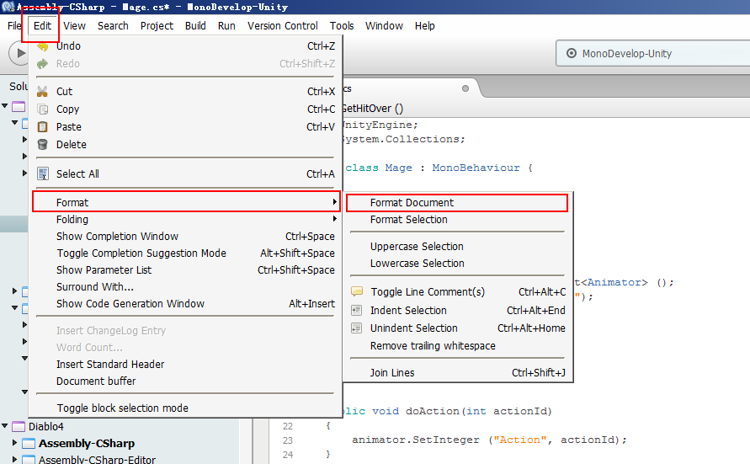

Unity性能优化

防止C# 内存泄露

避免使用foreach循环
例如以下foreach语句:
foreach (SomeType s in someList)
s.DoSomething();
foreach只是语法糖，在编译的时候会转换成以下语句：
using (SomeType.Enumerator enumerator = this.someList.GetEnumerator())
{
while (enumerator.MoveNext())
{
SomeType s = (SomeType)enumerator.Current;
s.DoSomething();
}
}
相当于每次foreach 编译器都创建了System.Collections.IEnumerator 的实例，会使用堆内存。

避免使用匿名函数和LINQ查询

谨慎使用协程。
每次StartCoroutine()会带来额外堆内存开销。

string的连接
使用+号连接string时，会产生额外的string对象，使用。应该用System.Text.StringBuilder来实现字符串连接。
void Update()
{
string string1 = "Two";
string string2 = "One" + string1 + "Three";
}

注意C#语法潜在的boxing
有时候格式化一个string，我们会：
string result = string.Format("{0} = {1}", 5, 5.0f);
在编译的时候，以上语句被转化为：
public static string Format(
string format,
params Object[] args
)
后面2个参数5,5.0f被隐性转换成了object，额外使用了堆内存。

慎用C#自带库方法
请注意Dictionary<K, V>.KeyCollection and Dictionary<K, V>.ValueCollection都是对象集合，不是struct。foreach (K key in myDict.Keys)方式调用时，myDict.Keys存在额外的内存开销。
List<T>.Reverse()方法也有额外的内存开销，可以考虑一下自定义方法代替：
public static class ListExtensions
{
public static void Reverse_NoHeapAlloc<T>(this List<T> list)
{
int count = list.Count;

for (int i = 0; i < count / 2; i++)
{
T tmp = list[i];
list[i] = list[count - i - 1];
list[count - i - 1] = tmp;
}
}
}

SVN规范
- 在unity里，应该只对Assets（包含,meta）和ProjectSettings这两个文件夹做版本控制，其他的文件都是unity或工具生成出来的，都忽略提交。
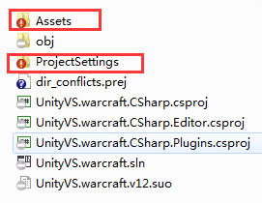
- 设置project setting ->editor setting-> Asset serialization为Force Text
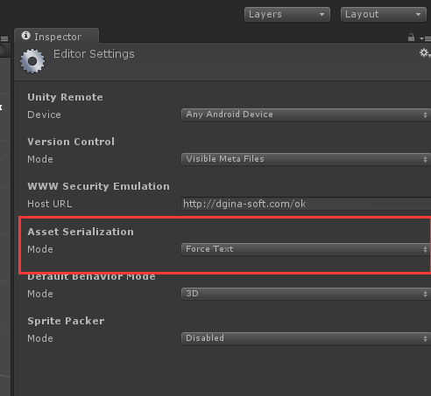
3 对于多人编辑同一个scene， 通过锁住顶层gameObject.hideFlags |= HideFlags.NotEditable的方式，分配不同的人编辑不同的层次GameObject。这样一个scene的merge不会出错。例如
4 通过本地的config文件或svn的账户信息，在打开场景时，自动对不同人加不同锁。

5 不相关的场景编辑，可以每个人一个project，然后通过export package和import package的方式进行合并

游戏项目流程
- 原型阶段
实现游戏的必要技术验证。
产出：一个最简单的只有1关或者1个场景的的游戏原型。美术效果图。
- Alpha版阶段
完善游戏角色的逻辑，定义完善的数据结构和关卡配置，制作游戏UI，菜单UI等。
产出：一个能玩若干关卡的版本。
- Beta版阶段
完善逻辑，批量制作美术，关卡或者其他游戏内容，细化UI等各方面。加IAP, GameCenter等。
产出：完整的可玩版本，具备所有的游戏内容、关卡等。
- 产品阶段
测试，修Bug，图标，截图，多语言说明，视频录制等等准备上线需要做的一切事情。提交上线。
产出：可以提交上线的app包。

